Notice relative À l’État de remboursement des emprunts auprÈs de personnes physiques

État de remboursement À remplir

*Exemple :*

*Élection : législatives*

*Date de l’élection : 30 juin et 7 juillet 2024*

*Circonscription : Nord 11e circonscription*

Nom et prénom du candidat

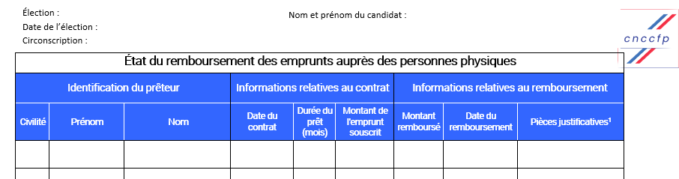

Indiquer la nature de la pièce justificative.

* Relevé bancaire (RB)
* Attestation bancaire (AB)
* Copie des chèques ou ordre de virement + RB

En cas de pluralité de contrats, numéroter chaque pièce justificative.

Le remboursement peut être total ou partiel.

Dans l’hypothèse d’un remboursement partiel, un nouvel état devra être produit l’année suivante.

*Exemple pour les élections législatives*

*Un premier état devait être produit avant le 6 septembre 2025. Le deuxième devrait l’être avant le 6 septembre 2026.*

Une ligne par contrat de prêt

**Attention**, les pièces justificatives suivantes ne sont pas suffisantes à elles-seules :

* de simples attestations du candidat ou des préteurs ;
* la simple copie des ordres de virement non accompagnés de la preuve du débit effectif ;
* une simple copie de chèque non accompagnés de la preuve du débit effectif ;
* des relevés bancaires ne faisant pas apparaître le nom du bénéficiaire ;
* un état des remboursement complété mais non accompagné de pièces justificatives.

Si le candidat n’a pas encore remboursé le ou les emprunts contractés, remplir cet état en indiquant la mention « néant ».

Le formulaire, accompagné des pièces justificatives est à retourner par voie postale à la CNCCFP ou par courriel à l’adresse [remboursement.emprunts@cnccfp.fr](mailto:remboursement.emprunts@cnccfp.fr?subject=Etat%20des%20remboursements%20des%20emprunts) en indiquant en objet « état de remboursement des emprunts **+** nom et prénom du candidat »

**Pour rappel des dispositions légales encadrant les emprunts auprès de personnes physiques :**

Les prêts consentis par des personnes physiques sont encadrés par le code électoral (article L. 52-7-1) :

* ces prêts ne doivent pas être effectués à titre habituel ;
* la durée de ces prêts ne peut excéder cinq ans ;
* Le prêteur doit être informé des conséquences liées à la défaillance de l'emprunteur
* Le candidat adresse chaque année à la Commission un état du remboursement du prêt

Ces prêts ne doivent pas constituer un don déguisé. Des dispositions règlementaires, et précisément l’article R. 39-2-1, prévoient un encadrement strict des prêts consentis à un taux d’intérêt compris entre zéro et le taux d’intérêt légal. Pour cette catégorie de prêt, deux critères supplémentaires doivent être respectés :

* le prêt doit être d’une durée inférieure ou égale à 18 mois ;
* le montant total dû par le candidat à des personnes physiques doit être inférieur ou égal au plafond de remboursement forfaitaire (47,5 %) des dépenses de campagne.

L'article L. 113-1 dudit code qui dispose que « *Sera puni d'un an d'emprisonnement et de 15 000 € d'amende le fait, pour un candidat bénéficiaire d'un prêt conclu dans les conditions prévues à l'article L. 52-7-1, de ne pas transmettre à la Commission nationale des comptes de campagne et des financements politiques le document mentionné au dernier alinéa du même article L. 52-7-1.* »